Soluciones

Tarea 4 de los sistemas de transmisión – Sistemas de transmisión (II)
En parte, las tareas experimentales pueden resolverse de diferentes maneras con sus respectivas ventajas y desventajas. El alumnado debe valorar estas soluciones de manera comparativa. El cálculo de la relación de transmisión entre accionamiento y salida es una aplicación práctica, divertida y útil para introducir el trabajo con fracciones.

Tarea de construcción
La tarea de construcción puede resolverse con una transmisión de una Z10 a una Z20, o también con una Z20 a una Z40 (intercambia simplemente el eje de accionamiento y el eje de salida cambiando de lugar la manivela).
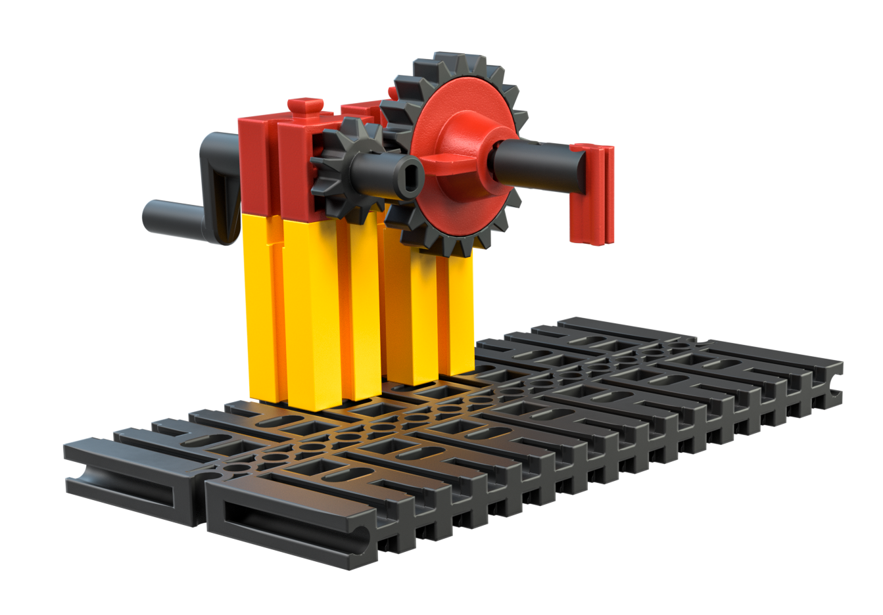
La modificación del sistema de transmisión de la tarea 3 puede verse así, por ejemplo:
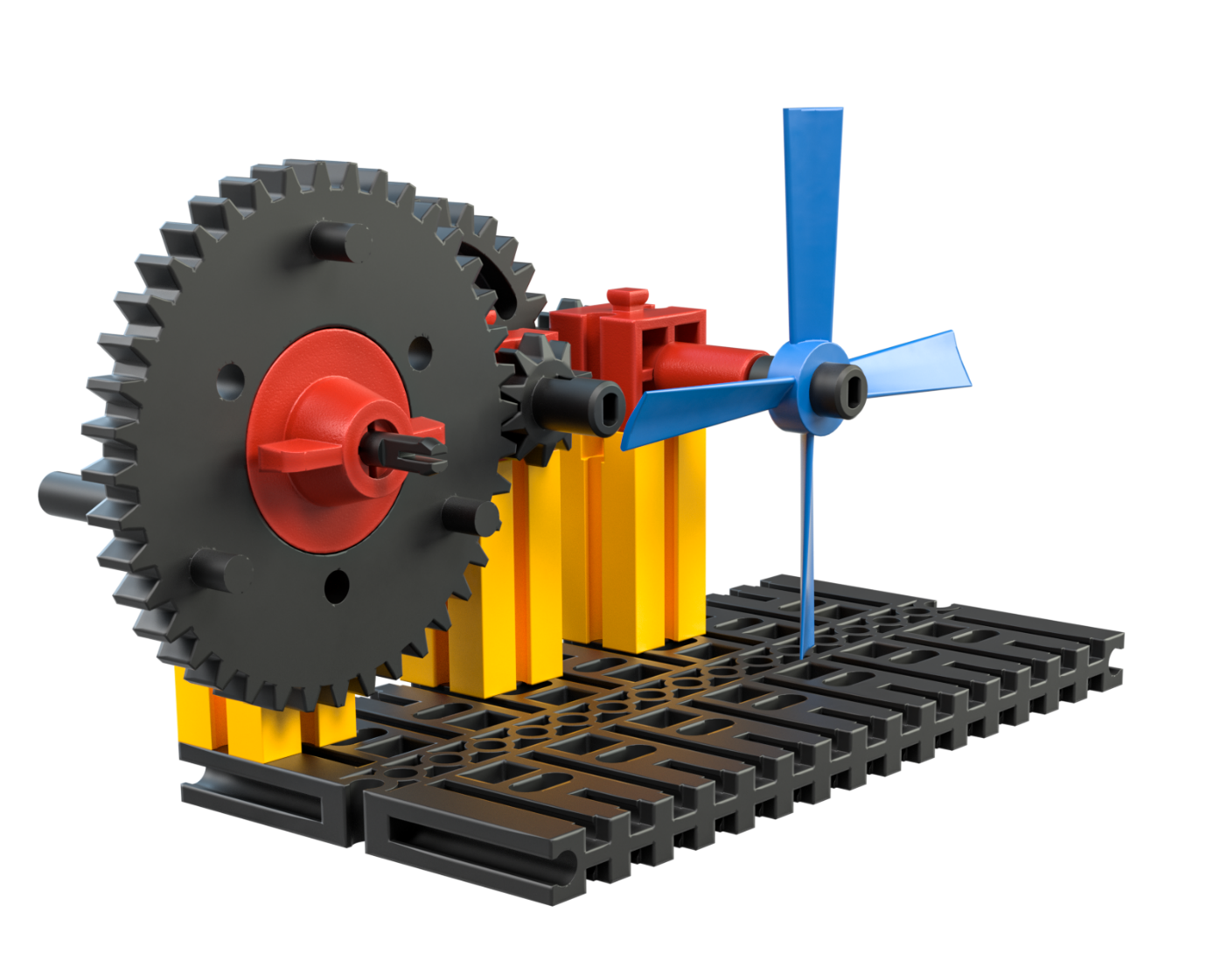
También puede usarse un mecanismo de transmisión por cadena.
Para obtener la relación de transmisión de todo el sistema, se debe multiplicar cada relación de transmisión adicional por la ya existente. A continuación, la transmisión se calcula a partir de los dientes de las ruedas dentadas del siguiente modo: 40:10 x 30:10 = 4:1 x 3:1 = 12:1.

Tarea experimental
1. A la estructura del sistema de transmisión 12:1, se le pueden sumar otras transmisiones (por ejemplo, una transmisión 20:10). En este caso, también se pueden añadir un sistema de transmisión por cadena o uno por correa.
2. Con una transmisión 2:1 adicional, el eje de salida gira 24 veces más rápido que el eje de accionamiento.

